2 Этап

Тема “Автотранспортное предприятие”

**Анализ**

Автотранспортное предприятие *—* организация, осуществляющая перевозки автомобильным транспортом. Реализуемое приложение, позволит эффективно управлять всеми аспектами организации и проведения перевозок, взаимодействовать с клиентами, а также обеспечивать оперативный доступ к необходимым данным. Предоставляется возможность выбора различных направлений маршрутов. Веб приложение будет реализовано как многопользовательское приложение. Будут разработаны профили для диспетчера, администратора, покупателя. Каждый профиль будет иметь определенный функционал. Профили создаются для взаимодействия пользователей с сервисом. Главными функциями будут являться: предоставление информации о маршрутах и возможность покупки билета на рейс. Диспетчер производит подтверждение покупки билета на маршрут.

**Словарь предметной области**:

*Пассажир* – человек, который совершает поездку на транспорте.

Атрибуты: имя, фамилия, email, возраст, номер паспорта.

*Диспетчер* – специальный сотрудник, ответственный за получение и передачу сообщений, слежение за движением транспортных средств, подтверждающий покупку билетов.

Атрибуты: имя, фамилия, email, возраст, должность.

*Маршрут* – путь следования транспорта.

Атрибуты: номер маршрута, название маршрута, начальная точка, конечная точка, транспорт, длительность пути, дата и время отправления, дата и время прибытия.

*Транспорт* – средство безрельсового транспорта с собственным двигателем.

Атрибуты: номер транспортного средства, марка автомобиля, вместимость пассажиров, номер маршрута.

*Покупка билета* – покупка билета на маршрут.

Атрибуты: билет, дата и время покупки, статус покупки

*Билет* – договор о перевозке между транспортной компанией и пассажиром, предоставляющий право на услуги автотранспортной пассажирской перевозки.

Атрибуты: номер билета, цена, маршрут, покупатель, номер места, дата и время отправления.

Диаграмма прецедентов представлена на рисунке 1.

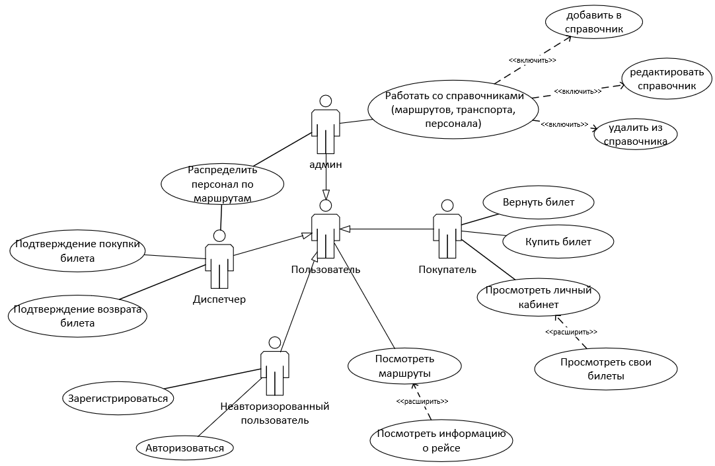

Рисунок 1. Диаграмма прецедентов

Диаграмма классов представлена на рисунке 2.

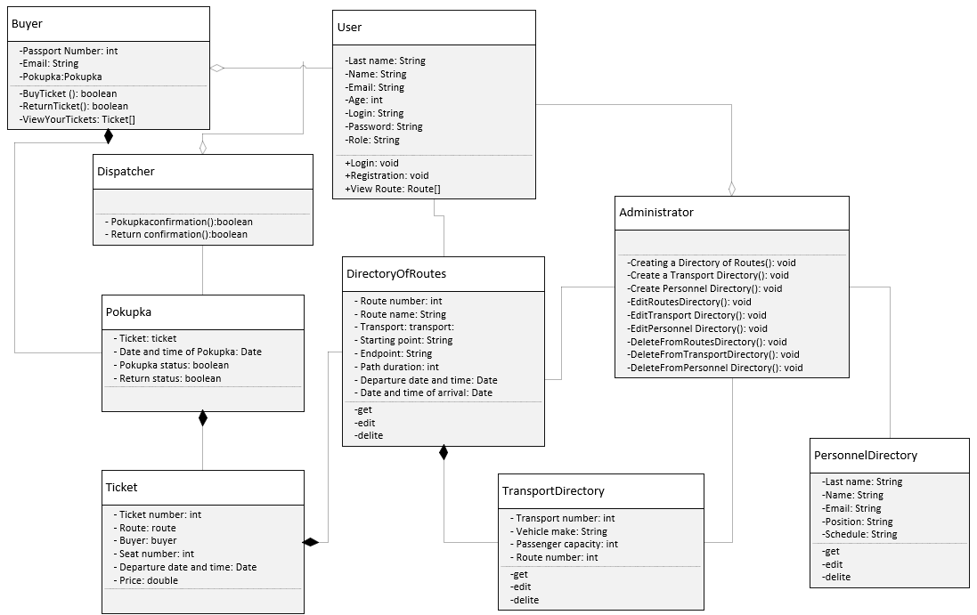

Рисунок 2. Диаграмма классов

Диаграмма бизнес-процесса представлена на рисунке 3.

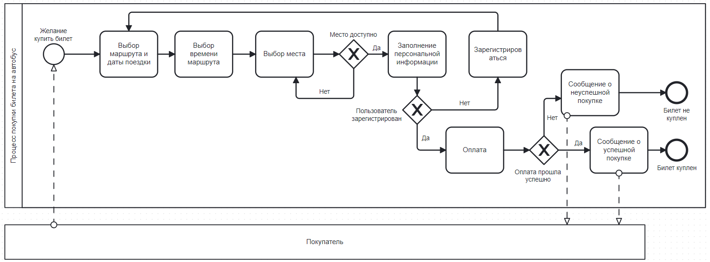

Рисунок 3. Бизнес-процесса

Диаграмма idef0 бизнес-процесса представлена на рисунке 4.

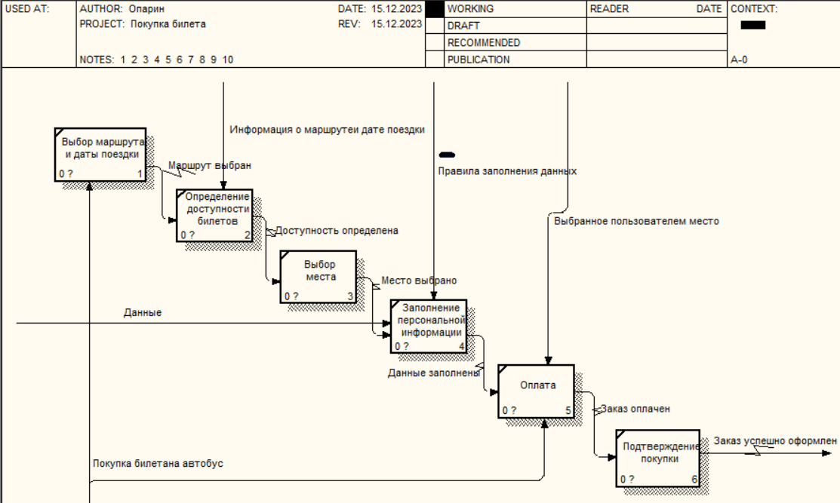

Рисунок 4. Диаграмма idef0

Диаграмма idef3 бизнес-процесса представлена на рисунке 5.

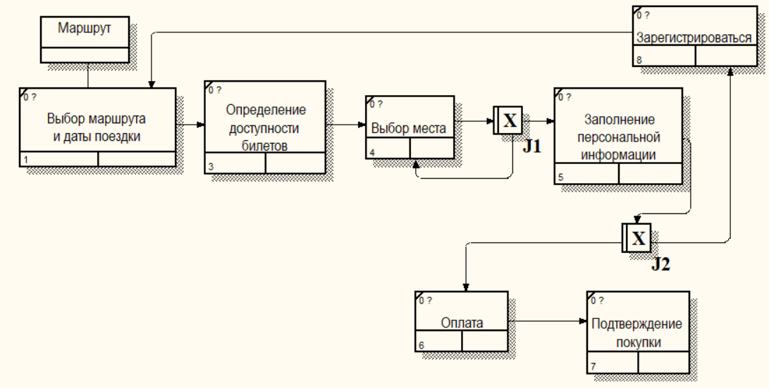

Рисунок 5. Диаграмма idef3

**Анализ бизнес-процесса** "Покупка билета на автобус" и **требования к системе**, которая будет реализовывать этот процесс в виде веб-приложения на Java, выглядят следующим образом:

**Бизнес-процесс** "Покупка билета на автобус" включает в себя следующие шаги:

1. Выбор маршрута и даты поездки: Пользователь должен иметь возможность выбрать нужный маршрут автобуса и дату поездки.

2. Определение доступности билетов: Система должна проверять наличие свободных мест для выбранного маршрута и даты поездки.

3. Выбор места: Пользователь должен иметь возможность выбрать определенное место.

4. Заполнение персональной информации: Пользователь должен указать свое имя, контактные данные и другую необходимую информацию.

5. Оплата: Система должна предоставлять оплату банковской картой.

6. Подтверждение покупки: Пользователь должен получить подтверждение о покупке билета с указанием деталей поездки.

**Требования** к веб-приложению на Java:

1. Интерфейс пользователя: Приложение должно иметь интуитивно понятный и привлекательный интерфейс, позволяющий легко выбирать маршрут, место и вводить персональные данные.

2. Доступность и надежность: Приложение должно быть доступным 24/7 и обеспечивать безопасность платежей и конфиденциальность пользовательской информации.

3. База данных: Приложение должно иметь базу данных для хранения информации о маршрутах, билетах, клиентах и платежах.

4. Административная панель: Приложение должно иметь административную панель для управления маршрутами, местами и билетами.

5. Масштабируемость: Приложение должно быть способным масштабироваться для обработки большого количества одновременных запросов и маршрутов.

6. Тестирование и отладка: Приложение должно быть хорошо протестировано и иметь возможность отслеживания и исправления ошибок.

7. Совместимость: Приложение должно быть совместимо со всеми современными веб-браузерами и мобильными устройствами.